文件名称：TCExam在线考试系统使用手册

文件密级：秘密

受控标识：受控

|  |  |
| --- | --- |
| 拟制： | 2018年10月24日 |
| 审核： | 年 月 日 |
| 会签： | 年 月 日 |
| 批准： | 年 月 日 |

**文件发放范围：**

**修订页**

| 序号 | 版本号 | 修订内容简述 | 拟制/日期 | 作者 | 批准 |
| --- | --- | --- | --- | --- | --- |
|  | 0.1 | 新建 | 2018/10/24 | 程秀莉 |  |
|  |  |  |  |  |  |
|  |  |  |  |  |  |
|  |  |  |  |  |  |
|  |  |  |  |  |  |
|  |  |  |  |  |  |
|  |  |  |  |  |  |
|  |  |  |  |  |  |
|  |  |  |  |  |  |
|  |  |  |  |  |  |
|  |  |  |  |  |  |
|  |  |  |  |  |  |
|  |  |  |  |  |  |
|  |  |  |  |  |  |
|  |  |  |  |  |  |

**目 录**

1. 系统说明 4

1.1. 背景 4

1.2. TCExam系统组成 4

1.3. TCExam系统优势 4

2. 功能操作 5

2.1. 后台管理员 5

2.1.1用户 6

2.1.1.1用户管理 7

2.1.1.2组管理 8

2.1.1.3选择 9

2.1.1.4在线 10

2.1.2模块 10

2.1.2.1模块 10

2.1.2.2主题 12

2.1.2.3 题目 14

2.1.2.4 答案 15

2.1.2.5 列表 17

2.1.3测验 18

2.1.3.1 测验 18

2.1.3.2 选择 20

2.1.3.3 评价 20

2.1.3.4 成绩 21

2.1.3.5 用户 22

2.2. 前端用户 22

2.2.1登录 22

2.2.2主页 23

2.2.3用户 26

2.2.4注销 26

# 系统说明

## 背景

在线考试作为替代传统“纸笔考试”的一种方法逐步在很多学校和企业流行起来，这种方法能够大大简化整个考试流程，将出题、考试、管理、阅卷等常规过程一并纳入一个系统中，不仅减少了人力，而且极大的提高了整个效率和考试结果的可信度，因此我们需要这样一套系统来满足我们考试的需求。

## TCExam系统组成

TCExam在线考试系统主要分为两个大的部分：

一是考试管理，主要由后台管理员进行用户管理、建立题库、出试卷、查看成绩汇总等；

二是考试发布，主要是前端的用户登录系统执行考试、计时、记录考试结果等

## TCExam系统优势

多语言支持--可以切换不同的语言显示，如中文、英文、日文等等

基于浏览器的用户界面--简单登录操作方便

IP检测等额外的安全措施--可以设置哪些IP地址才能访问考试

支持多答案的问题和自由式问题--即支持多选题和问答题，考试多样化

支持将结果以XHTML和PDF格式导出等

# 功能操作

## 后台管理员

访问地址：<http://10.10.10.33:4080/public/code/index.php>

登录账号：admin

点击下方的CN可切换到中文

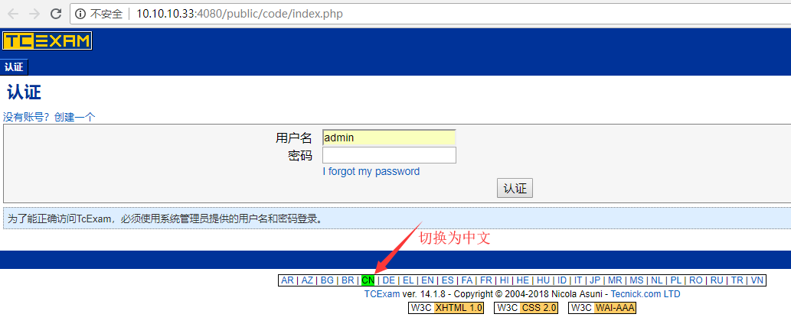

登录进来以后，相当于一个用户的身份，主页显示的是当前还处于考试阶段的所有考试试卷列表，包含了试卷名称、开始结束时间、状态、行动（开始考试、继续考试、重复考试）

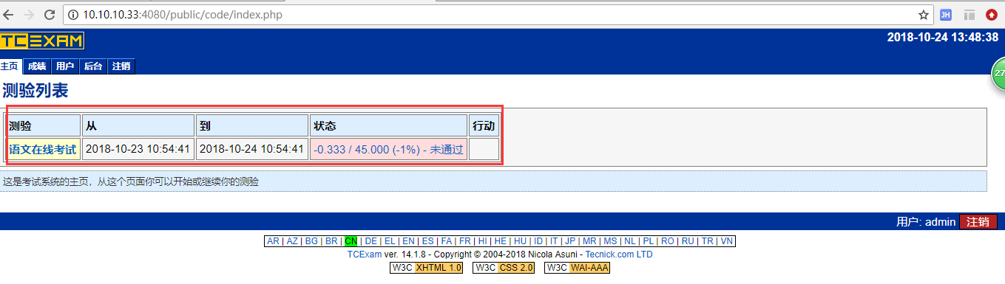

点击成绩，可选择某次考试并按照不同的维度，统计数据信息

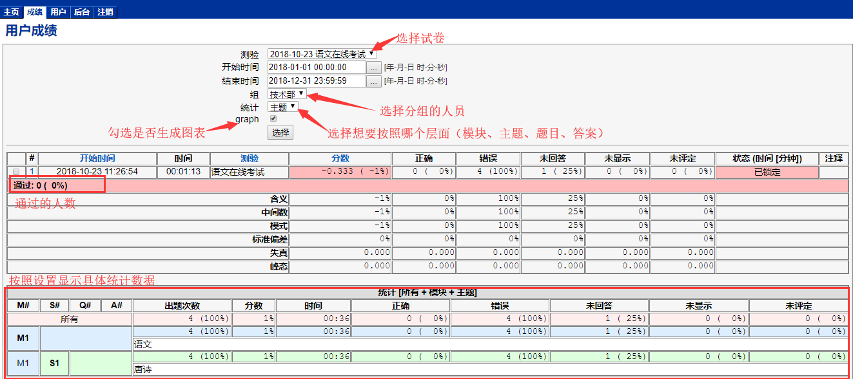

点击用户，是修改当前登录账户，即admin的邮箱和密码

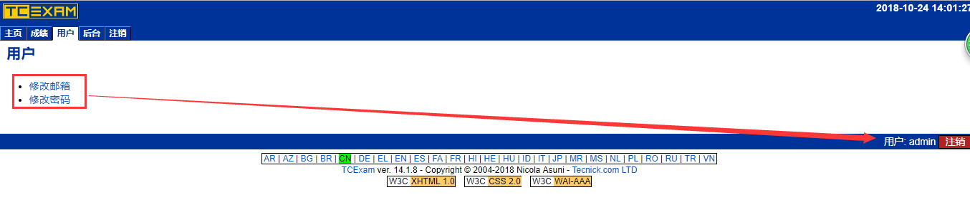

点击“注销”即注销退出登录

点击**“后台”**即进入前面讲的后台管理员主要的操作部分，即考试用户管理、题库、出试卷、查看统计等后台功能，如下图页面各模块所示。再次点击“前台”又回到admin作为用户身份的前端页面。接下来就会针对每个功能详细讲解。

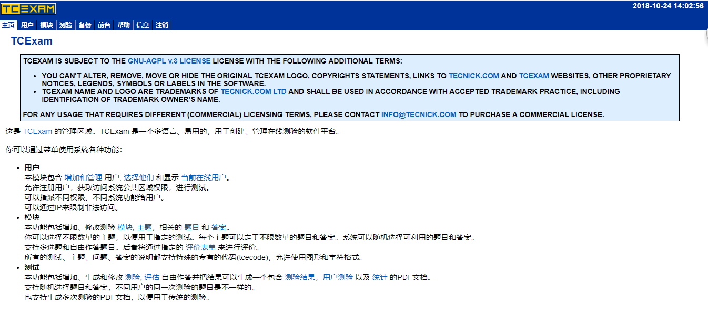

### 2.1.1用户

说明：

本模块包含 [增加和管理](http://10.10.10.33:4080/admin/code/tce_edit_user.php" \o "用户管理) 用户, [选择他们](http://10.10.10.33:4080/admin/code/tce_select_users.php" \o "用户选择n) 和显示 [当前在线用户](http://10.10.10.33:4080/admin/code/tce_show_online_users.php" \o "Online Users)。  
可以指派不同权限、不同系统功能给用户。  
可以通过IP来限制非法访问。

#### 2.1.1.1用户管理

点击“用户”菜单进入用户管理模块，本系统目前需要管理员来添加用户账号信息，具体填写信息见下：

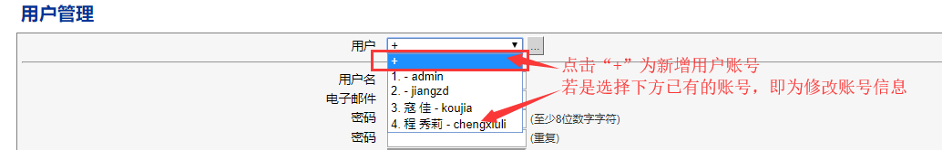

新增用户：

步骤：用户选择框中选择“+”-->输入用户名即登录账号-->输入两次密码（至少8位数字字符）-->选择级别【0表示匿名用户(未注册的)，1表示基本用户(比如：学生)，级别10是拥有完全访问权限的管理员。所以学生一般设置为1】-->输入姓和名-->从已经建好的组别中选择所属的组-->点击“添加”按钮即可添加成功。

其中必填项为：用户名、密码、级别、所属的组

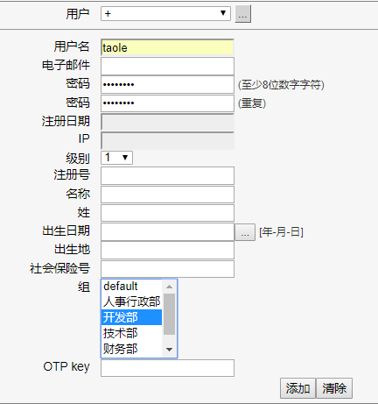

修改用户：

添加用户成功后，系统会自动生成注册日期、注册计算机IP、OTPkey、OTP QR-Code，这些一般不需关注和修改。

一般修改步骤如下：

从用户选择框中点击下拉列表选择需修改的用户-->新增或修改字段信息->打√点击“更新”

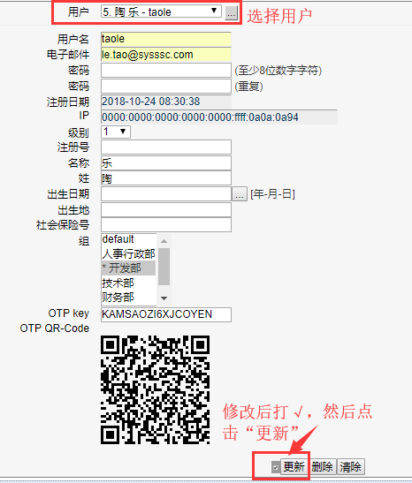

删除用户：

删除用户与修改基本一致，即选中用户后-->打√点击“删除”

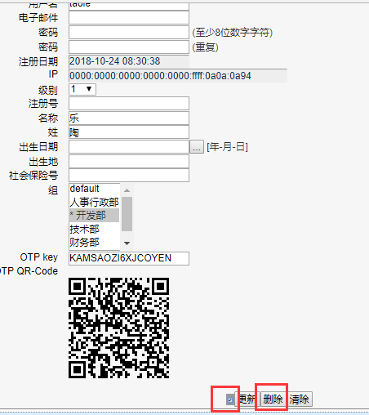

#### 2.1.1.2组管理

组管理，可用于考试出试卷时可以针对特定的组进行考试。

新增组：

步骤：从组下拉列表点击“+”-->输入组名称-->点击“添加”按钮即可添加组成功。

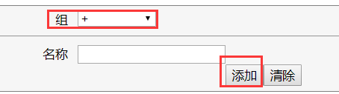

修改组：

步骤：从组下拉列表选择想要修改的组-->修改名称-->打√点击“更新”

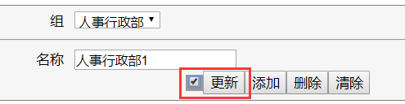

删除组：

步骤：从组下拉列表选择想要删除的组-->打√点击“删除”

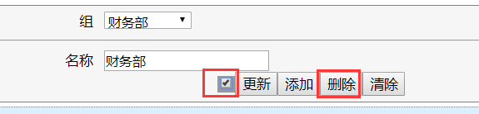

#### 2.1.1.3选择

进入此模块，默认显示全部用户列表。可以通过上部的组或者搜索用户名进行搜索。

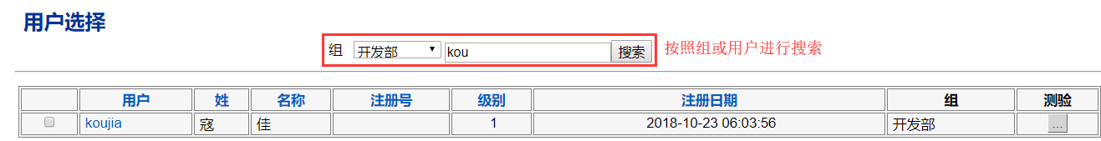

点击右侧的“测验...”链接进入该用户的试卷的成绩数据统计页面

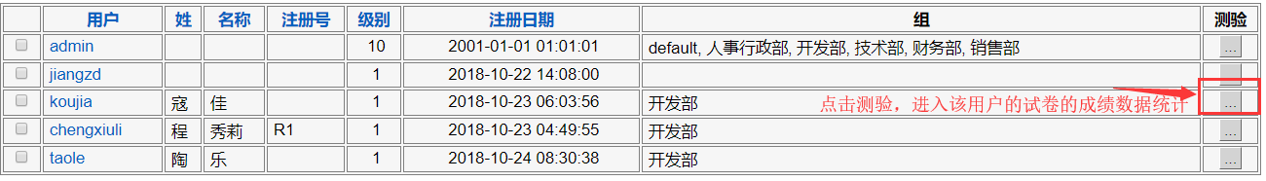

对选定的用户，可以实现快速删除该用户、添加组、删除组、移动组，如下面两张图所示将用户taole实现从组开发部移动至技术部

移动前：

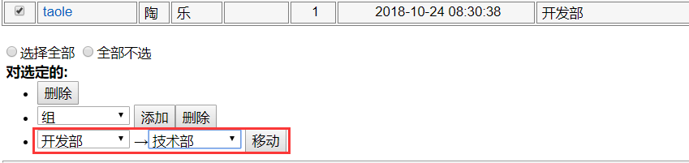

移动后：

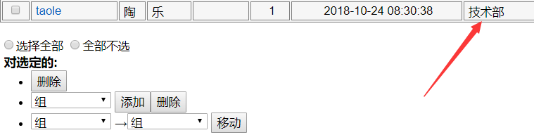

点击页面下方的XML、JSON、TSV可导出列表数据，也可作为作为导入模板，用户填充数据后导入。

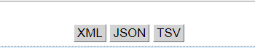

#### 2.1.1.4在线

本模块显示当前系统在线用户

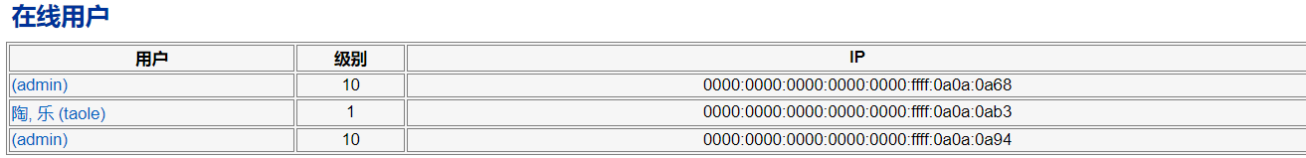

### 2.1.2模块

该模块功能是用于添加试题，生成试题库。形成一套详细完整的试题库，需要严格按照模块--->主题--->题目--->答案的顺序依次进行添加。

#### 2.1.2.1模块

1 添加模块（例如开发部考题）

填写模块名称，所有者设置为admin，勾选启用按钮，点击添加按钮即可添加模块。添加完成之后，可以选择模块的下拉框查看是否有自己刚添加的模块名称，如果有则表明添加成功。

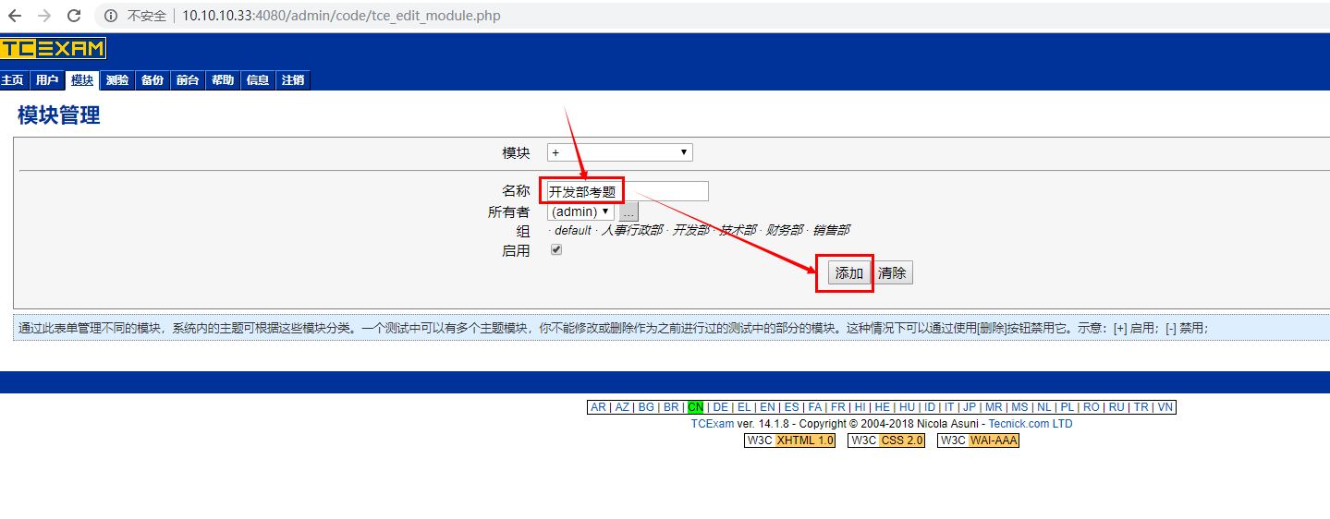

添加模块成功后，点击右下角的主题管理，可以进入相应模块的考试内容管理。

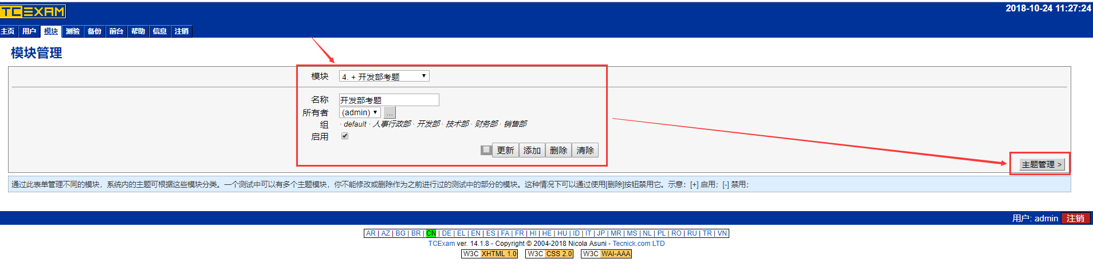

2 修改模块

点击模块下拉框，选择某模块，在名称栏修改其名称，勾选确认框，点击更新按钮。

注意：必须要勾选了确认框之后，点击更新按钮才会更改名称成功。

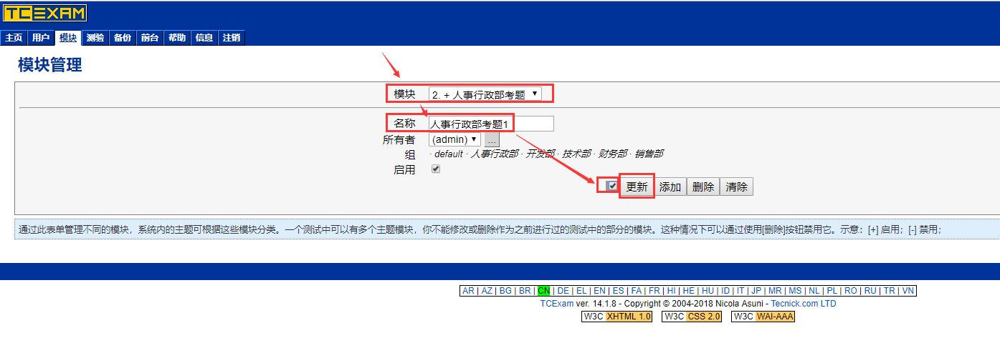

1. 删除模块

点击模块下拉框，选择某模块，勾选确认框，点击删除按钮。

注意：1.确认框必须勾选，删除才有效果。

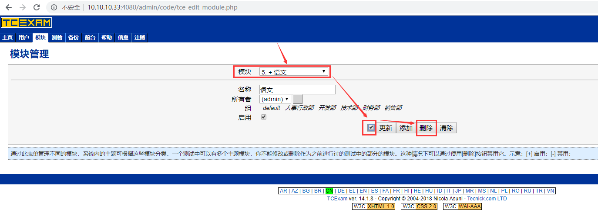

#### 2.1.2.2主题

1. 添加主题（例如测试基本知识）

选择模块--->主题，显示主题页面。

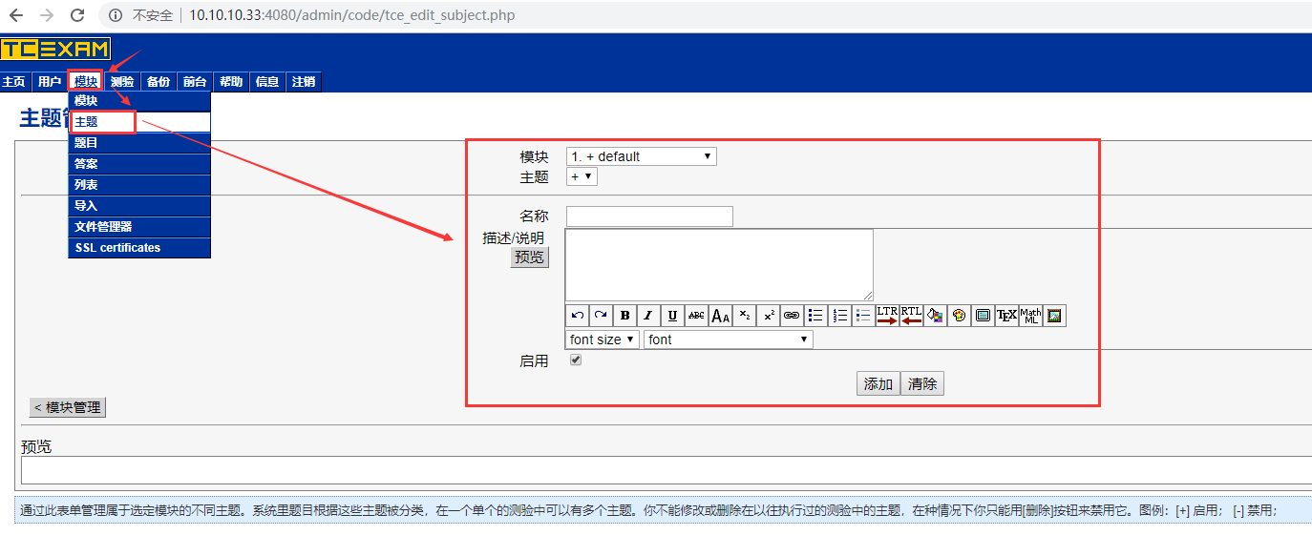

选择模块，填写主题名称、描述等信息，点击添加按钮，勾选启用。添加成功之后，选择主题的下拉框，可以看到刚添加成功的主题。

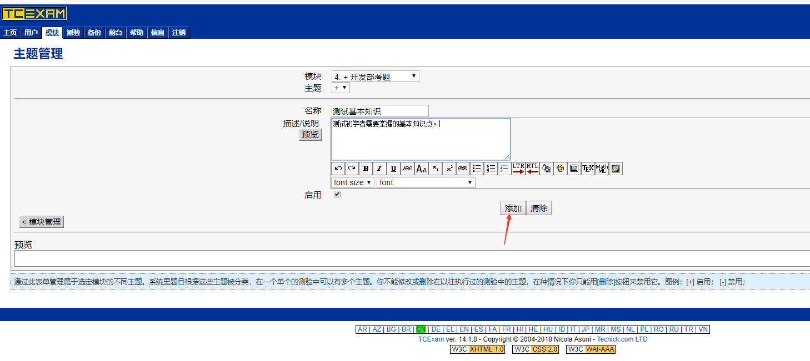

主题添加成功后，点击**右下角试题管理**跳转到具体试题设置页面。

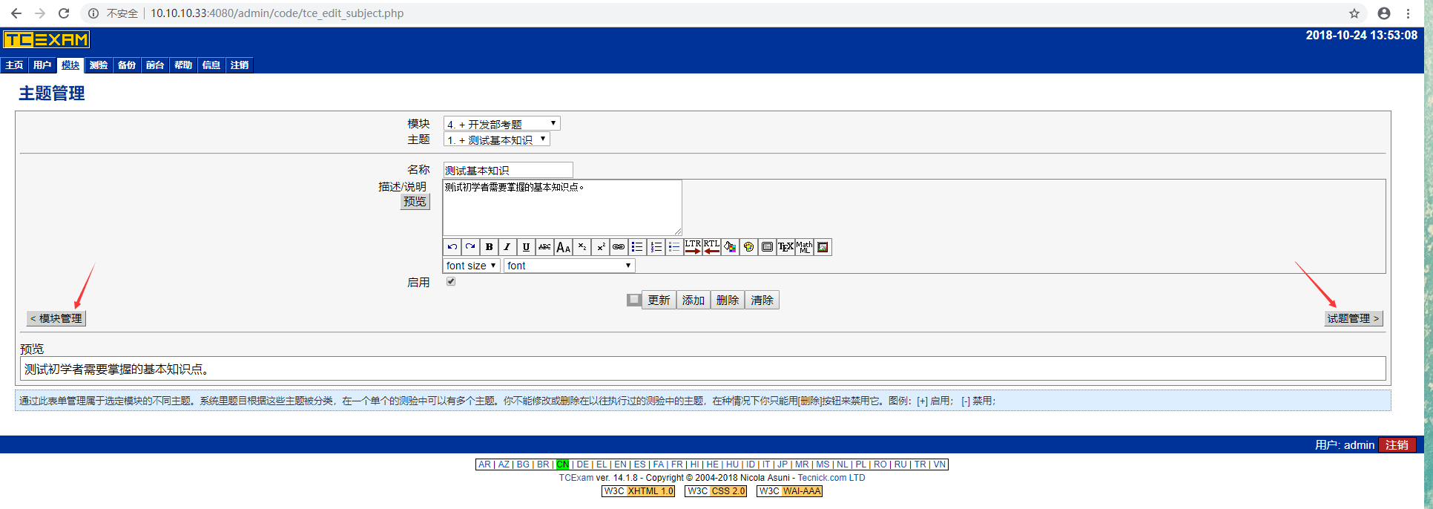

1. 修改主题信息

选择要修改的主题，修改其名称和描述，勾选确认框，点击更新按钮。

注意：必须要勾选了确认框之后，点击更新按钮才会成功修改内容。

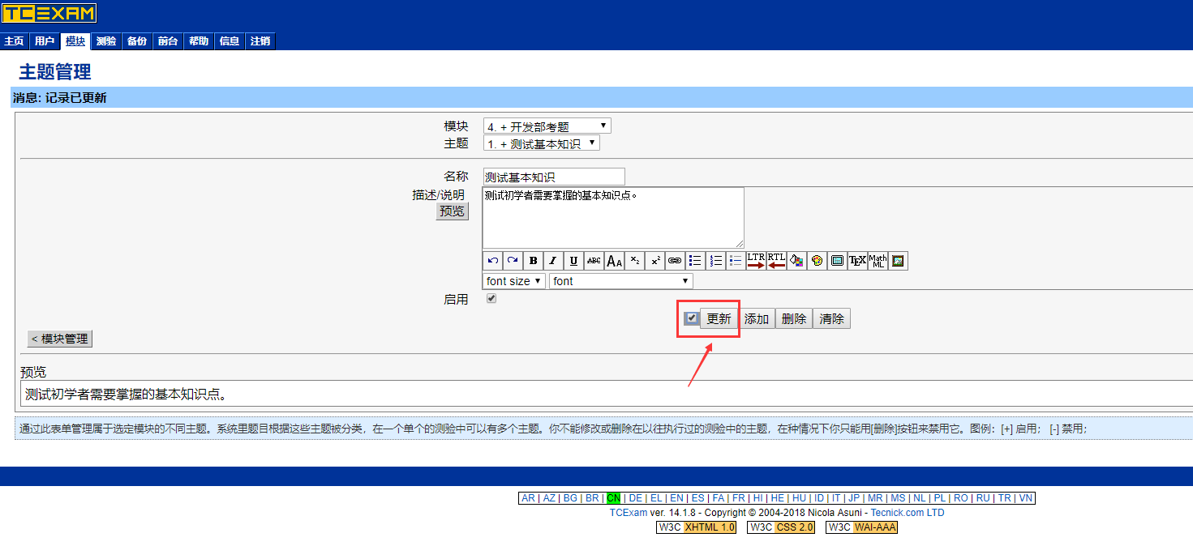

1. 删除主题信息

选择要删除的主题，勾选确认框，点击删除按钮。

注意：1.确认框必须勾选，删除才有效果。

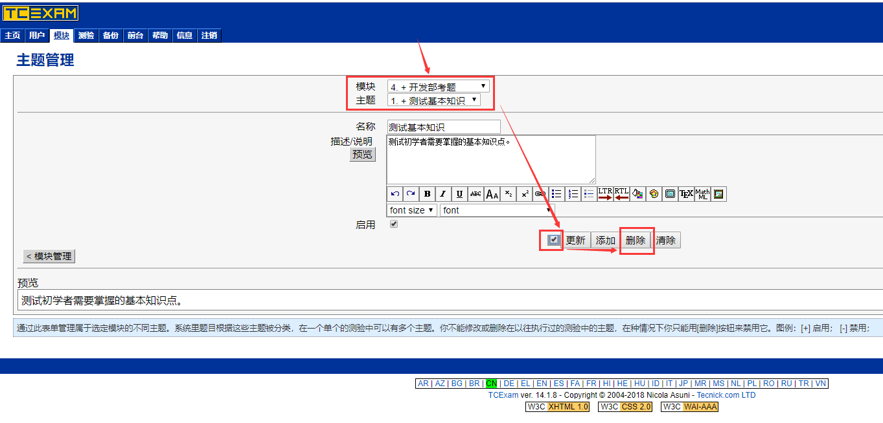

#### 2.1.2.3 题目

1.添加题目

选择相应的模块、主题，输入题目名称，才可以添加试题题目。

页面按钮功能解释：

* 类型：选择题目的类型
* 难度：选择该道题目的难度，基本分数的倍值（生成试卷时详细介绍分数的构成）
* 位置：该道题在此模块，此主题中的位置显示。
* 计时器：默认显示0，表示该道题目的显示没有时间限制。如果此处设置为60s，则做试卷时该道题只会在页面显示60s的时间，时间一旦超出，页面自动显示下一道题目。
* 全屏：设置为全屏，则是整个页面显示这一道题。如果不勾选该选项，则测试页面是显示该道题和全部题目的预览。
* 自动转到下一题：当一个单选题答案一旦选中时，自动转到下一个题目，不需要手动点击下一题

填写完所有信息，点击添加按钮。如果在题目的下拉框中可以看见刚添加的题目，则表明该题目添加成功。

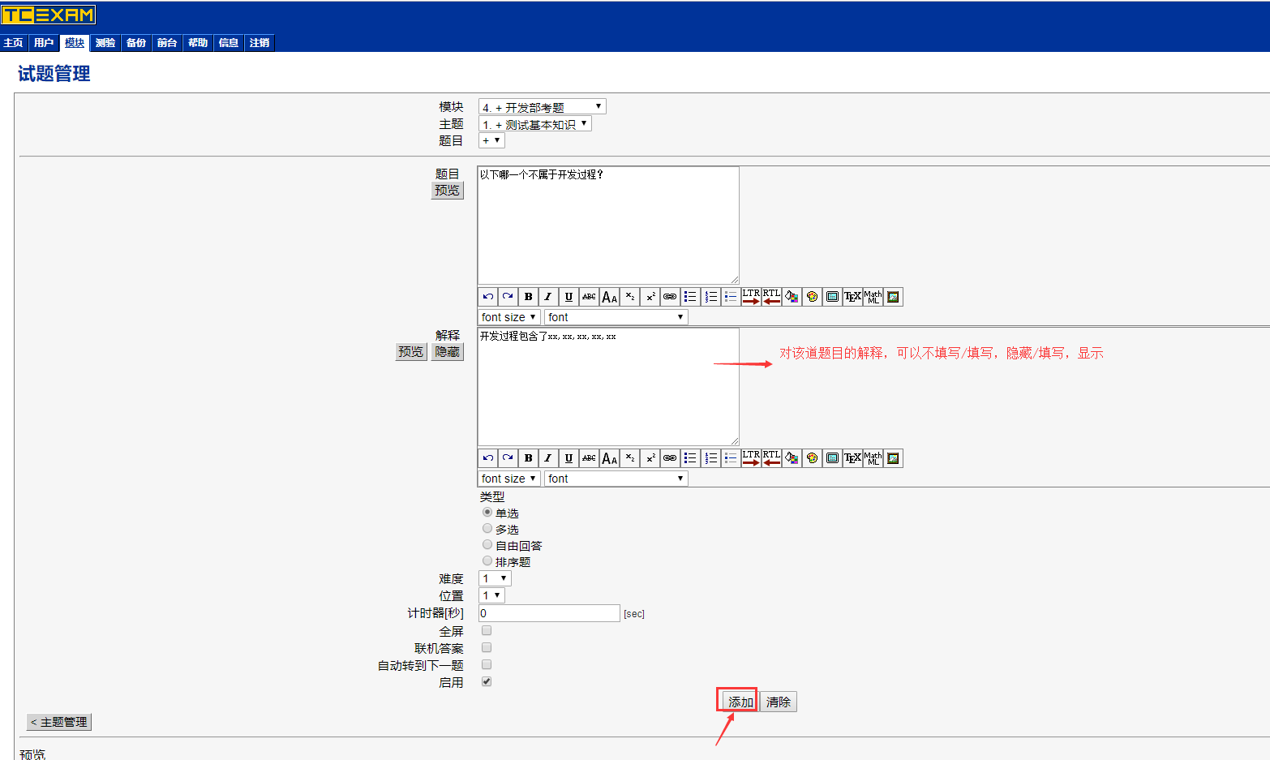

添加题目成功后，点击**右下角的答案管理**，为该道题设置答案。

2.修改题目

选择要修改的题目，修改其内容和设置，勾选确认框，点击更新按钮。

注意：必须要勾选了确认框之后，点击更新按钮才会成功修改内容。

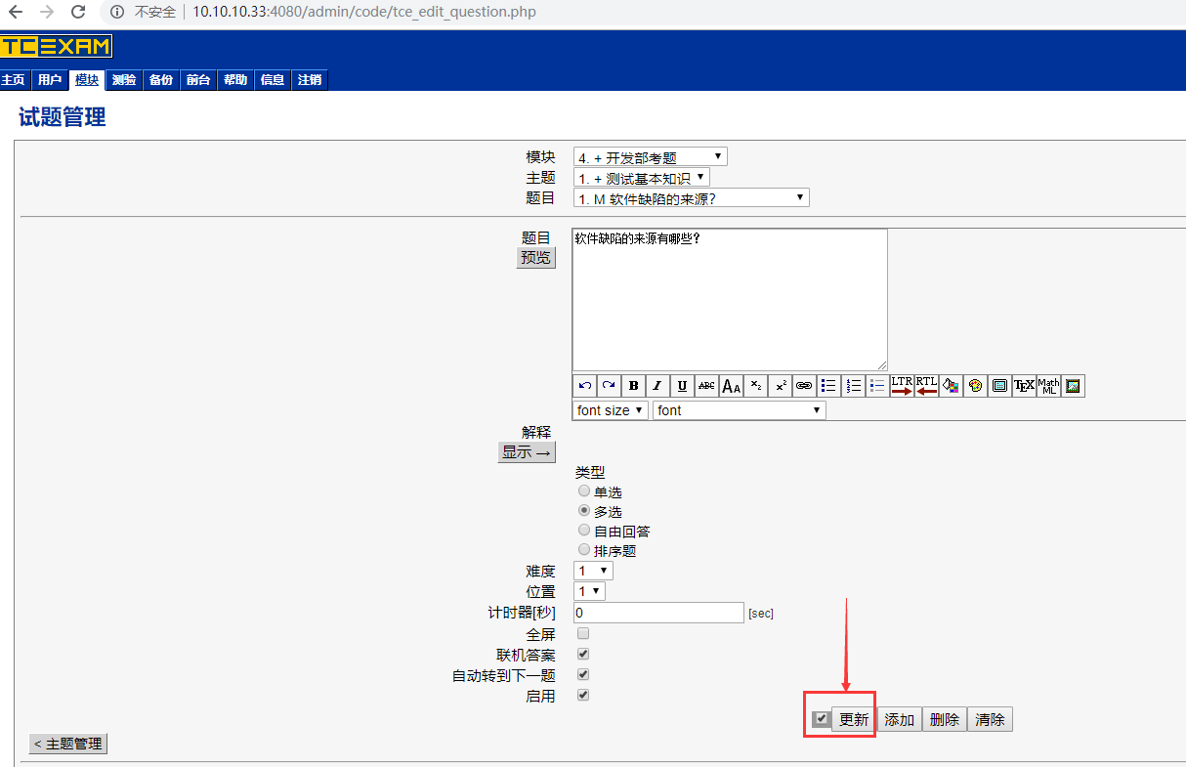

3.删除题目

选择要删除的题目，勾选确认框，点击删除按钮。

注意：1.确认框必须勾选，删除才有效果。

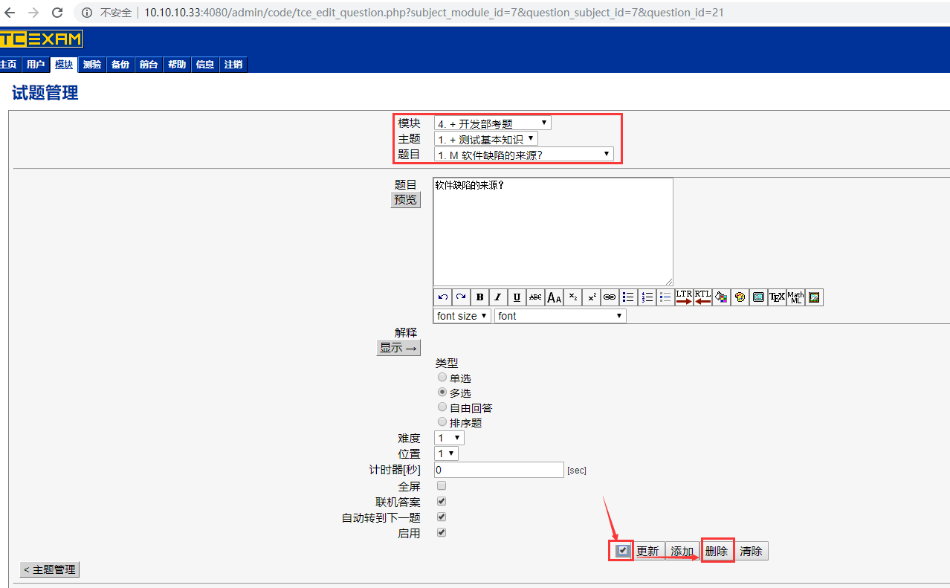

#### 2.1.2.4 答案

1.添加答案

选择相应的模块、主题、题目，输入答案，勾选启用，才可以添加试题答案。如果添加成功，则可以在答案选择框下看见刚添加的答案内容。一道题目是可以添加多个答案，并且可设置答案是否正确。

页面按钮功能解释：

* 正确：在添加答案时，如果该答案是该题目的正确答案，则勾选次选项；如果不是正确答案，则不勾选。
* 位置：表示此答案在所有答案中的排列显示位置
* 选择按键：表示答题者可以输入设定的键盘上的按键来作答

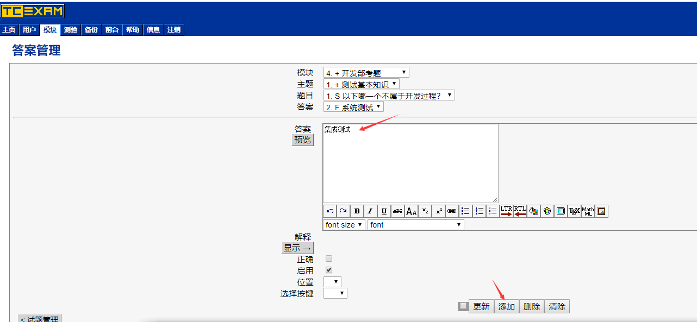

2.修改答案

选择要修改的答案，修改其内容和设置，勾选确认框，点击更新按钮。

注意：必须要勾选了确认框之后，点击更新按钮才会成功修改内容。

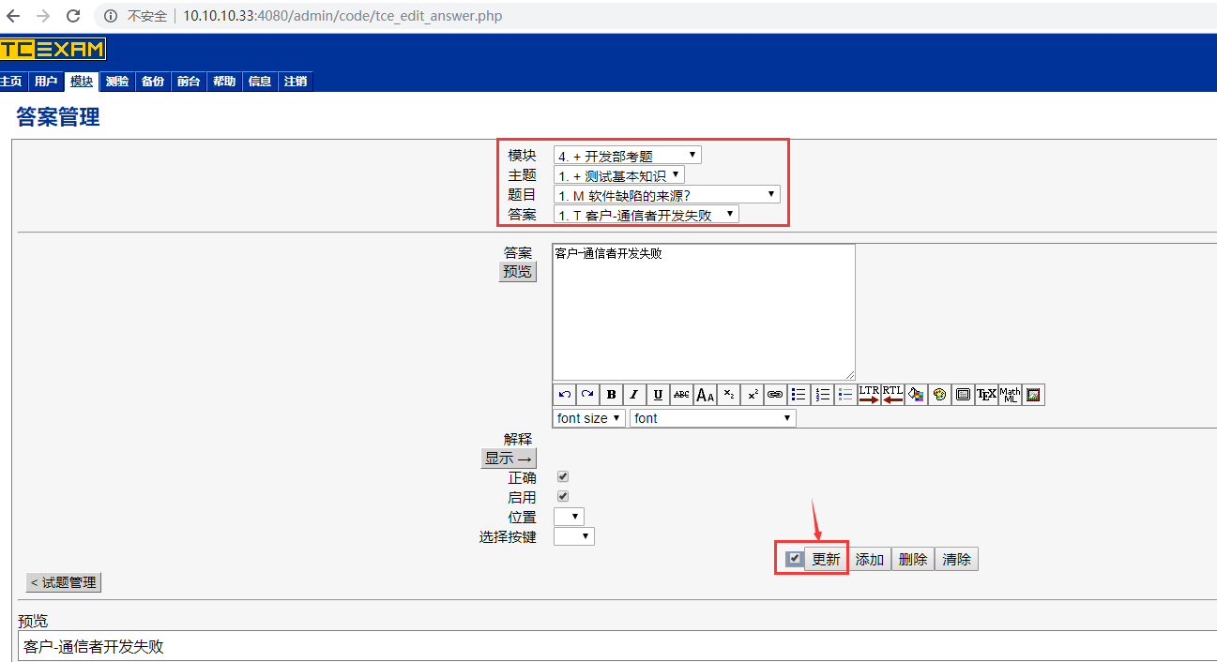

3.删除答案

选择要删除的答案，勾选确认框，点击删除按钮。

注意：1.确认框必须勾选，删除才有效果。

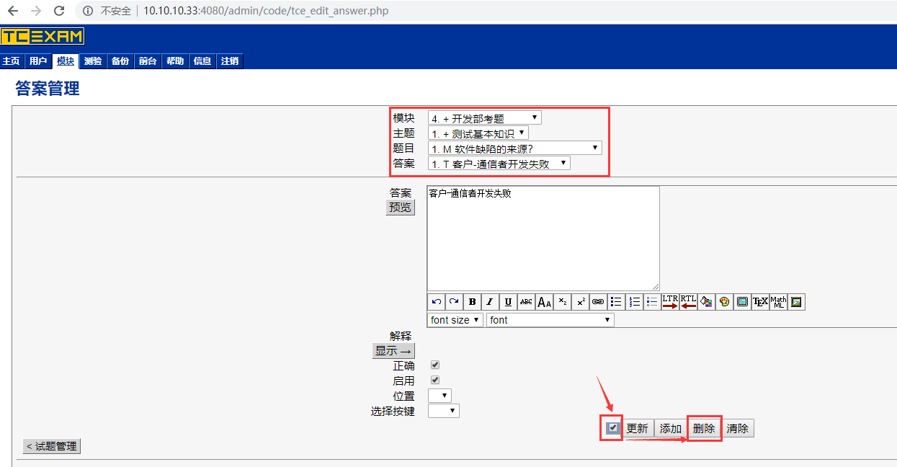

#### 2.1.2.5 列表

本模块显示所有试题和答案，可以实现快速查看、快速修改、启用、禁用、删除等功能。

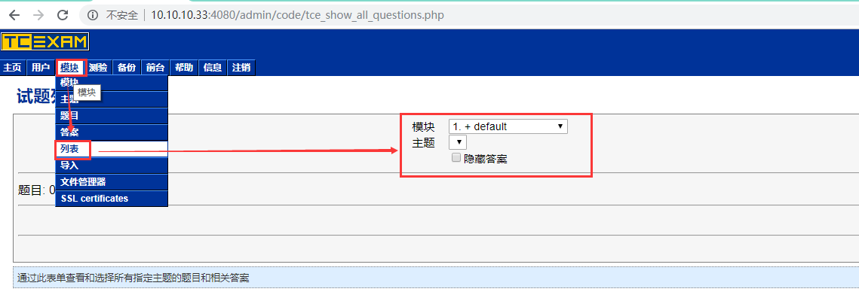

选择想要查询的模块，主题，页面会显示该主题下添加的试题详细信息。

如果不知道有些图表表示什么，可以将鼠标悬停在图标上，会有解释语句提示。

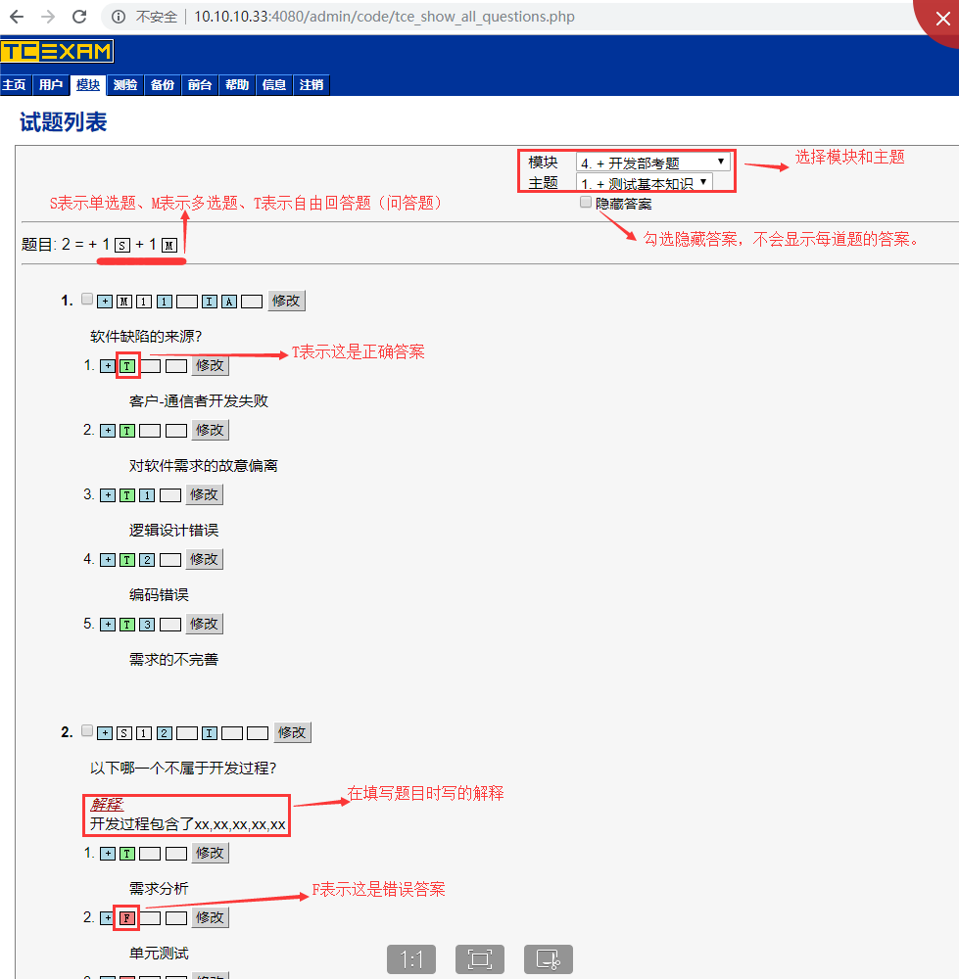

### 2.1.3测验

本模块主要用来添加考试的试卷

#### 2.1.3.1 测验

1.添加一次新的测验（试卷）

一般填写内容：测验名称、描述/说明、开始时间、结束时间、测验时间、组（考试部门）、基本分值、通过考试分数、成绩给用户、用户报告，填写完基本信息后，点击添加按钮。

测验一旦开始，则无法进行修改。在测验开始时间之前，修改测验页面同添加测验页面一致，操作步骤相同。

页面按钮功能解释：

* 授权的IP: 默认的*.*.*.*即可，代表所有的IP都可测试，逗号分隔允许的IP清单
* 基本分值：每个难度级别题目的基本分值，设置后该题的分数为难度系数*基本分值
* 答错分数：答错题的得分，一般试卷设置为0，特殊情况可自行设置为负分
* 不答分数：未答题目的得分，一般试卷设置为0，特殊情况可自行设置为负分
* 通过考试的分数：通过考试的最低分数要求，即多少分合格
* 随机题目、随机答案：如果勾选了选择按钮，会从相对应的题库中选取试题，答案也是从添加的答案中随机抽取错误答案和必定的1个正确答案；

如果不想随机出题，就先取消“选择”只勾选顺序按钮，则是按照一定顺序抽取试题；

* 多选题的按钮：一般不勾选，需去掉默认勾选
* 多选题部分得分：一般不勾选，勾选此选项，多选题某个答案选对，也会有相应得分。没有勾选，则是必须全部选对才可得分。
* 无答案选项：一般不勾选。针对单选题，多了一个答案“无答案”供用户选择
* 试题菜单：勾选次选项，在测试时，页面会一次性显示所有试题的题目。
* 成绩给用户/用户报告：勾选此选项，考试结束后，测试者能够立刻看到自己的分数和具体题目的得分情况。
* 可重复：在有效期内可以重复考试
* 密码：如果设置了密码，测试者在参加考试之前必须输入密码才进入考试。

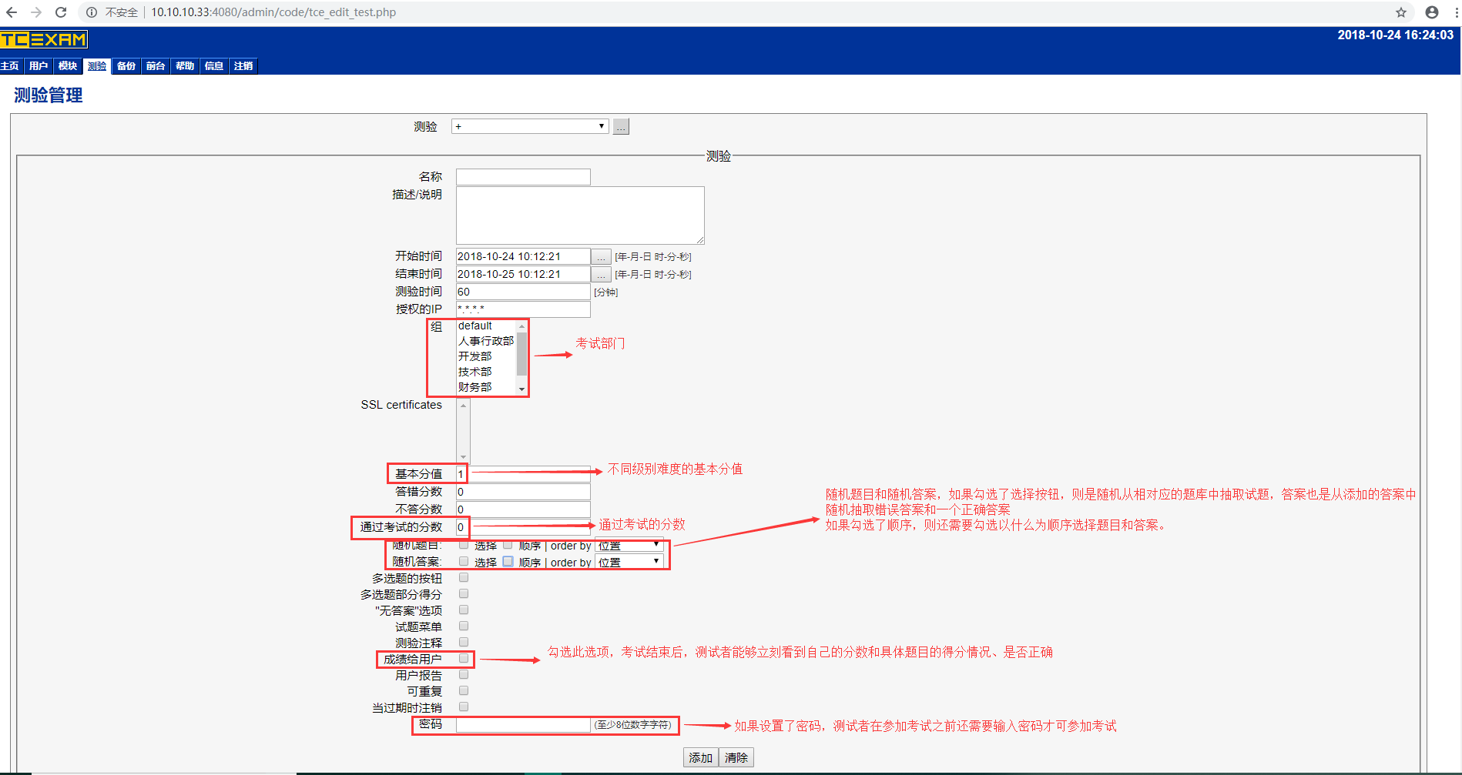

测验添加成功后，需要在页面下方添加本次试卷的题目。

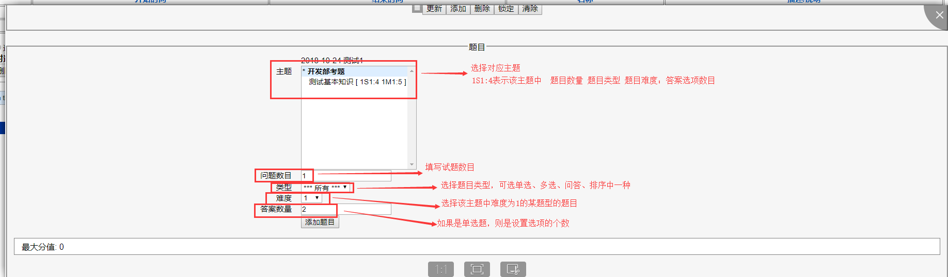

最大分数 = 题目1的难度级别*基本分数值+题目2的难度级别*基本分数值...。

例如以下的图片，试卷的基本分数值是4，则最大分数16=3*4+1*4

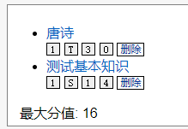

#### 2.1.3.2 选择

以列表显示全部的测验。

1. 锁定某次测验

假设某测验还在测验时间内，此时管理员锁定该测验，测验者将不能继续/开始该测验。将该测验解除锁定后，如果考试时间还未超出，又可以继续/开始考试。

勾选某测验（支持多选），点击锁定/解除锁定按钮

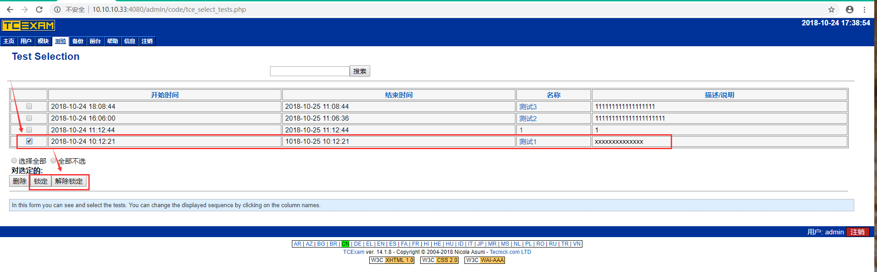

1. 查询测验

输入测验名称，点击搜索按钮，查询出测验信息。点击测试名称，可以进入测验的详细信息页面。

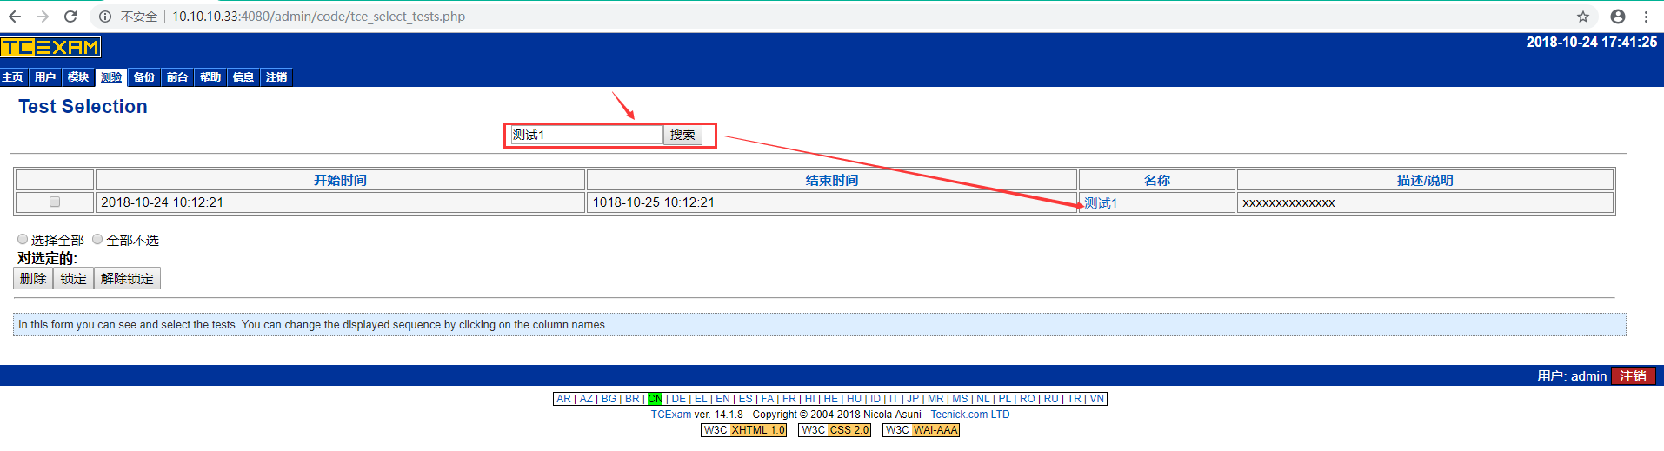

#### 2.1.3.3 评价

该模块可以对用户的自由问答题进行评分

填写相关内容，点击更新按钮，该测试者的分数会更新。

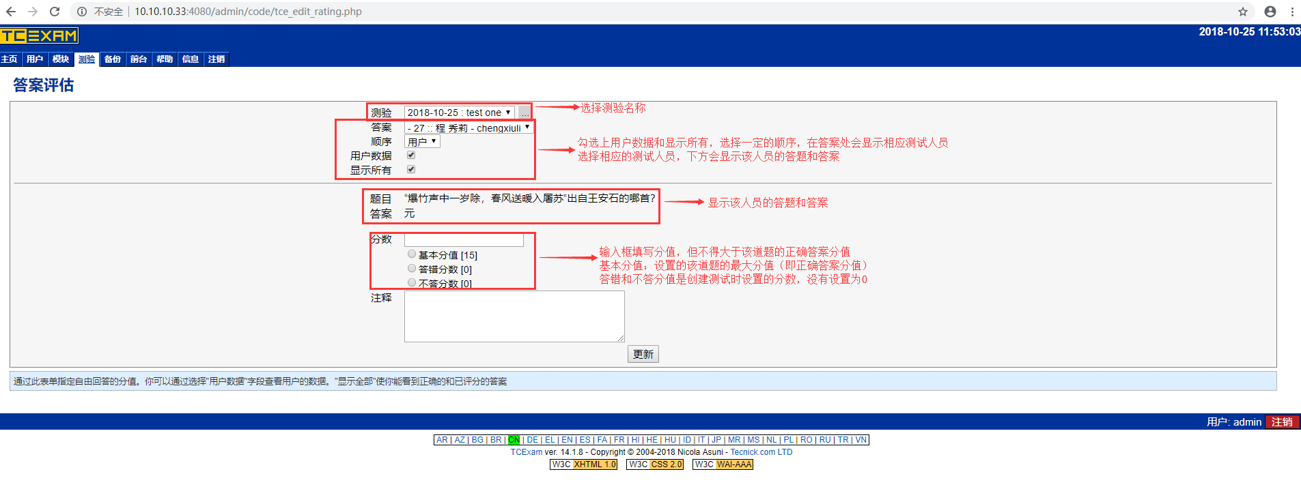

#### 2.1.3.4 成绩

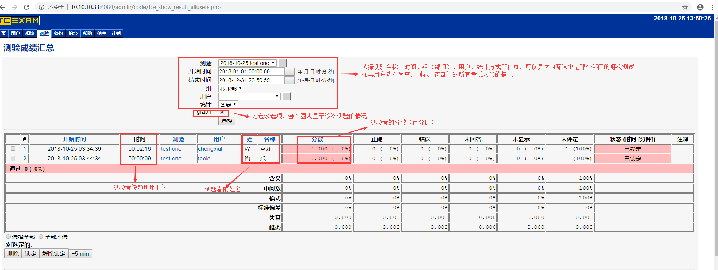

在上方选择了统计方式，下方图标显示具体信息时显示对应统计方式的详细表格

以统计方式选择答案为例，该表格就会统计【所有+模块+主题+题目+答案】。

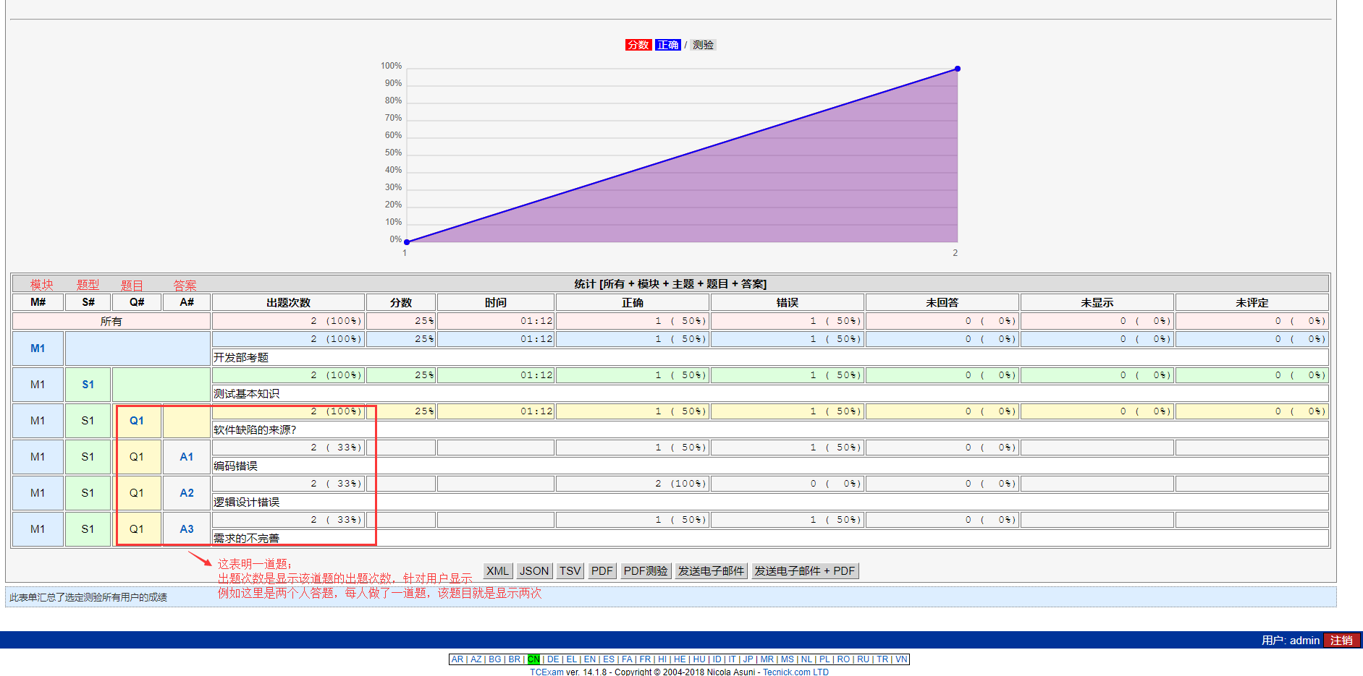

#### 2.1.3.5 用户

查询某用户在某次测验中的详细情况，包括测验时长、分数、正确率、每道题的正确与错误情况等。

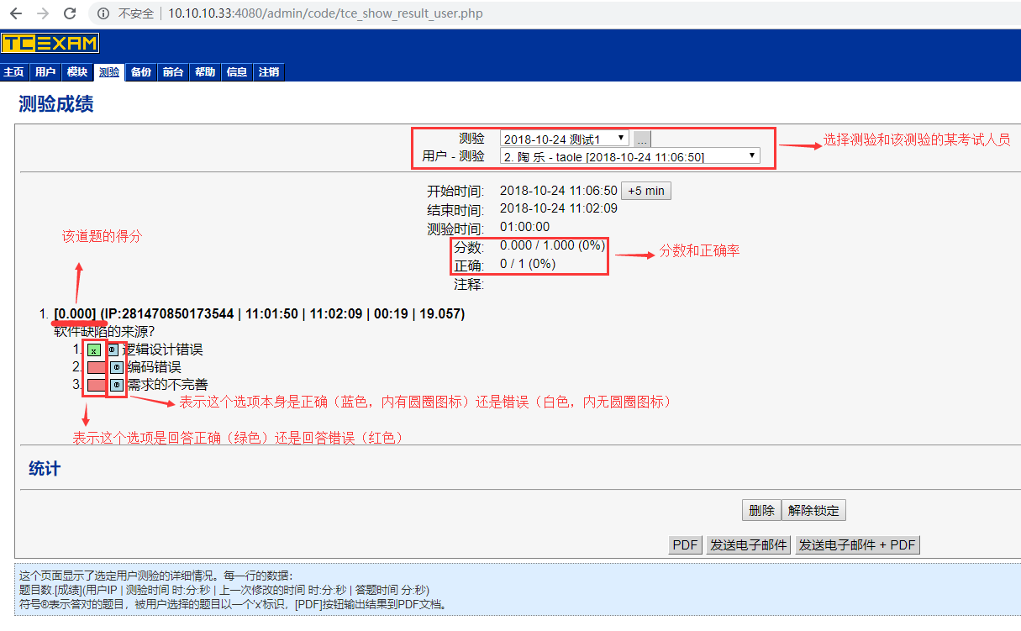

解除锁定：当用户提交试卷后为锁定状态，管理员可以在此页面点击“解除锁定”，这样用户又可以在前端继续重新考试。当用户不小心点击提交或错误操作后一般可以这么做。

## 前端用户

### 2.2.1登录

需使用管理员提供的账号和密码登录系统。登陆后普通用户只显示主页、用户、注销三大模块。

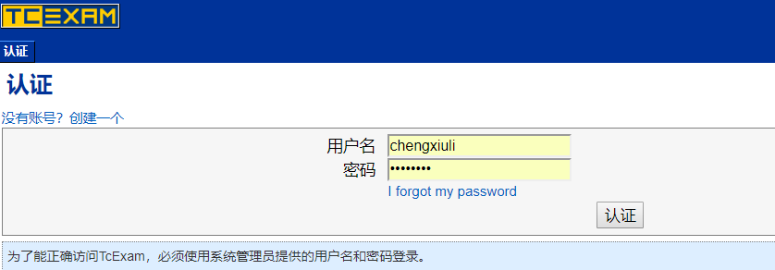

### 2.2.2主页

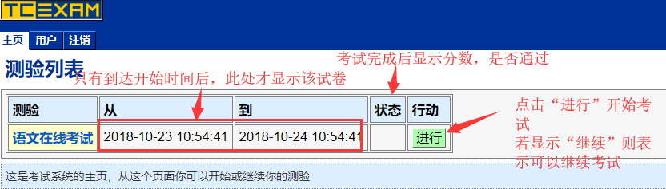

从主页点击试卷的“进行”，显示该试卷的基本信息设置情况

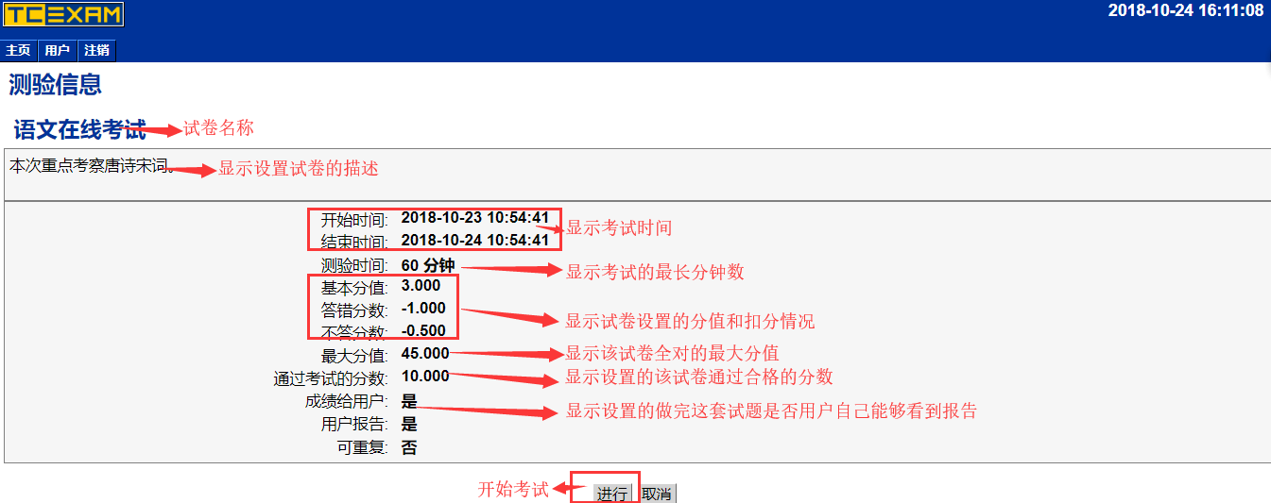

假如该试卷管理员在出题时设置的有验证密码，那么第三步则需要输入密码验证后才能考试

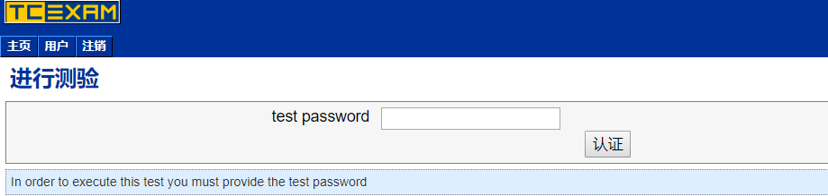

进入测试，右上角显示剩余分钟数

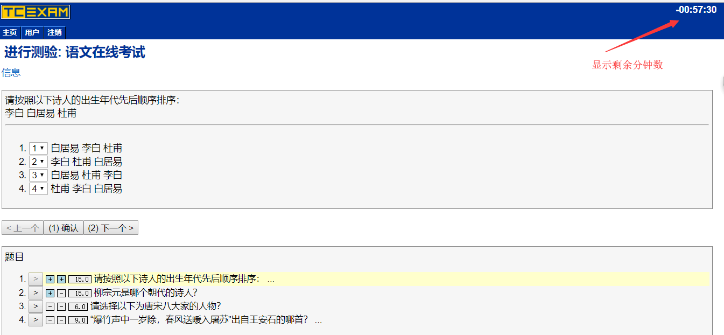

答题页面详细说明

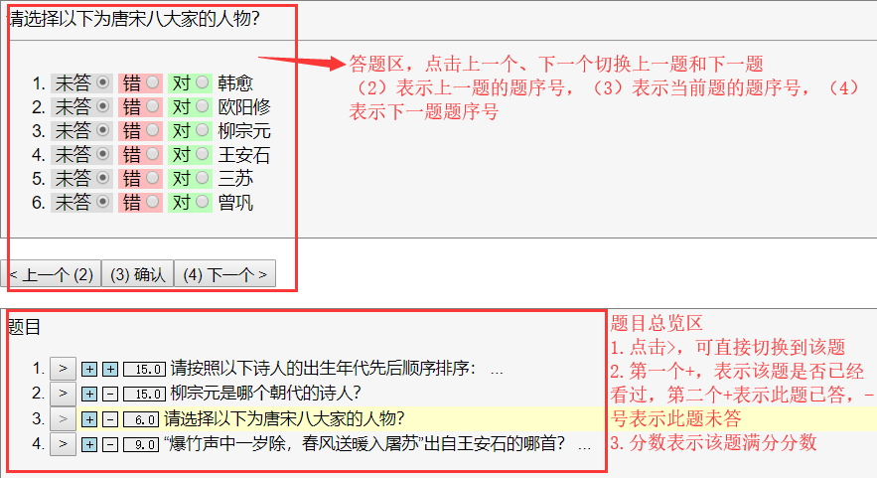

答题完毕后点击“终止考试”弹出确认框，点击“终止”即可结束考试

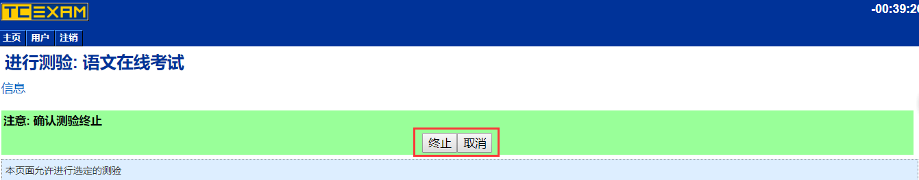

结束后，可在主页看到考试成绩和是否通过

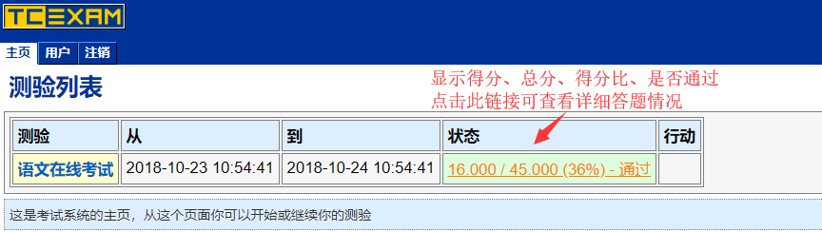

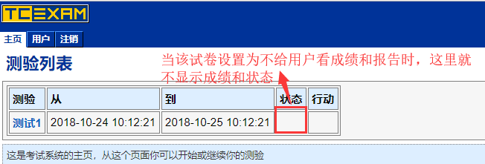

点击状态栏的链接，可进入查看详细答题情况

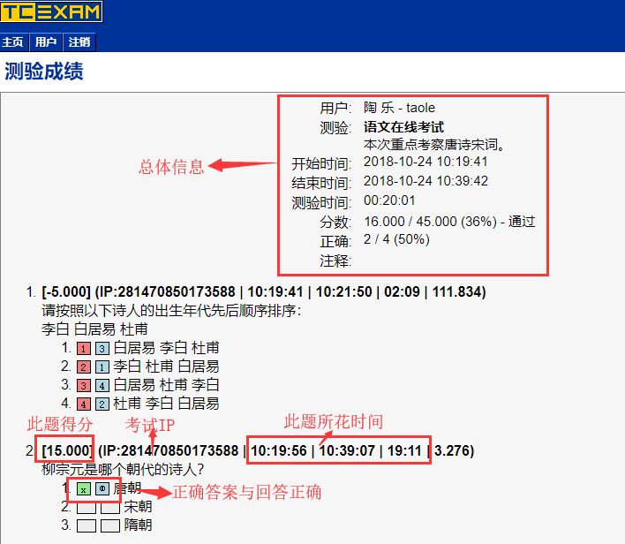

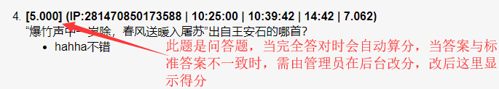

### 2.2.3用户

点击用户，可修改邮箱和登录密码，当然密码修改也可通过向后台管理员申请修改登录密码

### 2.2.4注销

点击注销后，退出登录